|  |  |  |  |  |  |  |
| --- | --- | --- | --- | --- | --- | --- |
| **Fase** | **3** | **Grado** | **2** | | **Campo** | **De lo humano y lo comunitario** |
| **Nombre del proyecto** | | | | **Teatro guiñol para la convivencia** | | |

Nombre del (de la) alumno(a): _________________________________________

Grado y grupo: ___________ No. Aciertos: _________ Calificación: __________

Fecha de aplicación: _________________________________________________

**INDICACIONES: Realiza lo que se te pide.**

**1.- Observa la siguiente situación y después responde las preguntas.** (3 puntos)

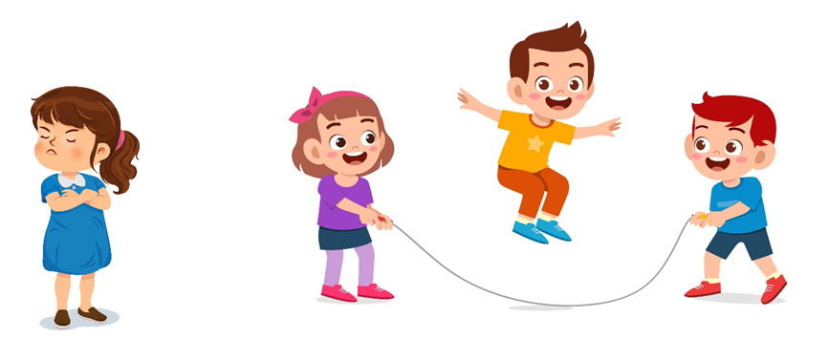

¿Cuál es el conflicto que se presenta en la imagen?

_________________________________________________________________________

¿Qué originó el conflicto?

_________________________________________________________________________

_________________________________________________________________________

¿Qué solución propones para resolverlo?

_________________________________________________________________________

_________________________________________________________________________

**2.- Tacha las imágenes donde NO se observa la empatía.** (2 puntos)

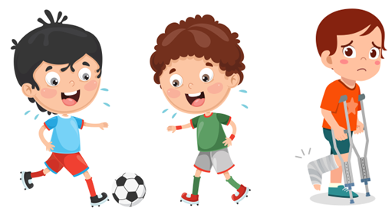

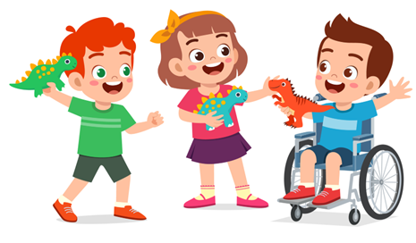

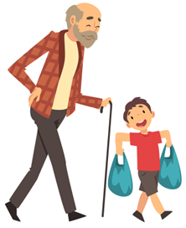

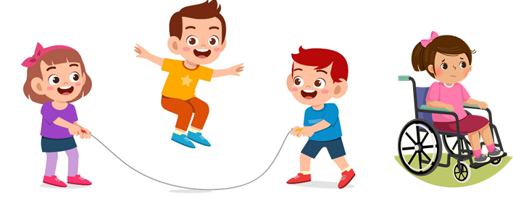

**3.- Observa las imágenes y escribe cómo podrías mostrar empatía y apoyo.** (2 puntos)

|  |  |
| --- | --- |
|  | __________________________________________________________  __________________________________________________________  __________________________________________________________ |
|  | __________________________________________________________  __________________________________________________________  __________________________________________________________ |

**4.- Observa la siguiente situación y escribe a qué acuerdo pueden llegar los niños.** (1 punto)

|  |  |
| --- | --- |
|  | _______________________________________________  _______________________________________________  _______________________________________________ |

**INDICACIONES: Subraya lo que se te pide.**

**5.- Elige 3 maneras de actuar que te ayudan a relacionarte con los demás de forma armónica.** (3 puntos)

* Hablar primero para expresarme.
* Escuchar con atención a todos y todas.
* Imponer mi opinión.
* Aceptar las diferencias.
* Hablar en todos los momentos.
* Respetar el turno para hablar.

**6.- Es la capacidad que nos ayuda a comprender y compartir los sentimientos con los demás, es decir, ponerse en el lugar del otro.** (1 punto)

|  |  |  |  |
| --- | --- | --- | --- |
| 1. La justicia | 1. La empatía | 1. El diálogo | 1. El respeto |

**7.- Son 2 acciones que favorecen la empatía.** (2 puntos)

|  |  |
| --- | --- |
| 1. Ser egoísta | c) Escuchar |
| 1. Dialogar | d) Ignorar los sentimientos de los demás. |

**8.- Escribe una acción que puede ocasionar un conflicto en la escuela.**

(1 punto)

___________________________________________________________________________________________________________________________________________________________________________________________________________________________

**9.- ¿Cuál será la mejor forma de solucionar un conflicto?** (1 punto)

___________________________________________________________________________________________________________________________________________________________________________________________________________________________

**CLAVE DE RESPUESTAS**

|  |  |
| --- | --- |
| **REACTIVO** | **RESPUESTA** |
| 1 | Respuesta abierta |
| 2 | Niños jugando futbol y niños jugando a la cuerda |
| 3 | Respuesta abierta |
| 4 | Respuesta abierta |
| 5 | Escuchar con atención a todos y todas.  Aceptar las diferencias.  Respetar el turno para hablar. |
| 6 | La empatía |
| 7 | Dialogar y escuchar |
| 8 | Respuesta abierta |
| 9 | Respuesta abierta |

|  |  |
| --- | --- |
| **ACIERTOS** | **CALIFICACIÓN** |
| 16 | 10 |
| 15 | 9.3 |
| 14 | 8.7 |
| 13 | 8.1 |
| 12 | 7.5 |
| 11 | 6.8 |
| 10 | 6.2 |
| 9 | 5.6 |
| 8 | 5 |
| 7 | 4.3 |
| 6 | 3.7 |
| 5 | 3.1 |
| 4 | 2.5 |
| 3 | 1.8 |
| 2 | 1.2 |
| 1 | 0.6 |

**TABLA DE ESPECIFICACIONES**

|  |  |  |  |
| --- | --- | --- | --- |
| **Reactivo** | **Campo** | **Contenidos** | **Proceso de desarrollo de aprendizajes** |
| 1 |  | Construcción de la paz mediante el diálogo: situaciones de conflicto o discrepancia como parte de la interacción de los seres humanos en la casa, el aula, la escuela y la comunidad. | Analiza situaciones de conflicto o discrepancia en su casa, el aula, la escuela y la comunidad; habla de ellas, distingue a las personas participantes y afectadas, así como el motivo del conflicto o discrepancia.  Comprende y propone formas de solución a través del diálogo y la negociación en la que se beneficien las partes; reflexiona acerca de que al rechazar formas violentas para abordar los conflictos se construye la paz. |
| 2 |  | Formas de ser, pensar, actuar y relacionarse. | Explora sus posibilidades y las de otras personas para mostrar empatía acerca de las situaciones y condiciones que inciden en el desarrollo personal y colectivo. |
| 3 |  | Apoyos mutuos para favorecer los aprendizajes en el aula diversa. | Formula opciones de apoyo a sus pares, ante condiciones personales diferentes: lenguas, lenguajes, movilidad, entre otras. |
| Formas de ser, pensar, actuar y relacionarse. | Explora sus posibilidades y las de otras personas para mostrar empatía acerca de las situaciones y condiciones que inciden en el desarrollo personal y colectivo. |
| 4 |  | Construcción de la paz mediante el diálogo: situaciones de conflicto o discrepancia como parte de la interacción de los seres humanos en la casa, el aula, la escuela y la comunidad. | Analiza situaciones de conflicto o discrepancia en su casa, el aula, la escuela y la comunidad; habla de ellas, distingue a las personas participantes y afectadas, así como el motivo del conflicto o discrepancia.  Comprende y propone formas de solución a través del diálogo y la negociación en la que se beneficien las partes; reflexiona acerca de que al rechazar formas violentas para abordar los conflictos se construye la paz. |
|  | Interacción motriz. | Reflexiona acerca de las normas básicas de convivencia en el juego y las actividades cotidianas, con el propósito de asumir actitudes que fortalezcan la interacción. |
| 5 |  | Interacción motriz. | Reflexiona acerca de las normas básicas de convivencia en el juego y las actividades cotidianas, con el propósito de asumir actitudes que fortalezcan la interacción. |
| 6 |  | Formas de ser, pensar, actuar y relacionarse. | Explora sus posibilidades y las de otras personas para mostrar empatía acerca de las situaciones y condiciones que inciden en el desarrollo personal y colectivo. |
| 7 |  | Formas de ser, pensar, actuar y relacionarse. | Explora sus posibilidades y las de otras personas para mostrar empatía acerca de las situaciones y condiciones que inciden en el desarrollo personal y colectivo. |
| 8 |  | Construcción de la paz mediante el diálogo: situaciones de conflicto o discrepancia como parte de la interacción de los seres humanos en la casa, el aula, la escuela y la comunidad. | Analiza situaciones de conflicto o discrepancia en su casa, el aula, la escuela y la comunidad; habla de ellas, distingue a las personas participantes y afectadas, así como el motivo del conflicto o discrepancia. |
| 9 |  | Construcción de la paz mediante el diálogo: situaciones de conflicto o discrepancia como parte de la interacción de los seres humanos en la casa, el aula, la escuela y la comunidad. | Comprende y propone formas de solución a través del diálogo y la negociación en la que se beneficien las partes; reflexiona acerca de que al rechazar formas violentas para abordar los conflictos se construye la paz. |